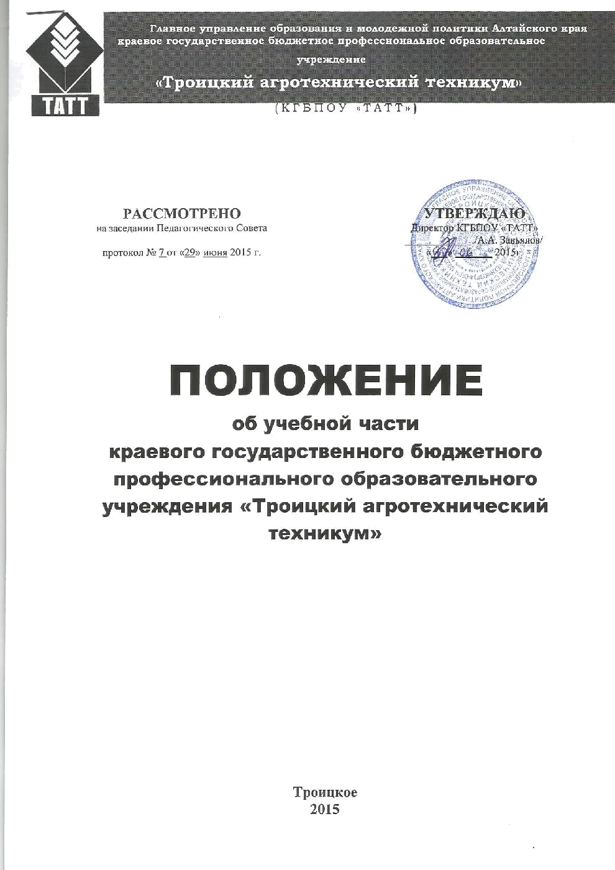



Главное управление образования и молодежной политики Алтайского края
краевое государственное бюджетное профессиональное образовательное
учреждение
«Троицкий агротехнический техникум»

(КГБПОУ «ТАТТ»)

РАССМОТРЕНО  на заседании Педагогического Совета  протокол № 7 от «29» июня 2015 г. |  | УТВЕРЖДАЮ  Директор КГБПОУ «ТАТТ»  _____________/А.А. Завьялов/  «___» _______ 2015г.

ПОЛОЖЕНИЕ
об отчислении студентов краевого государственного бюджетного профессионального образовательного учреждения «Троицкий агротехнический техникум»

Троицкое
2015
1. Данное Положение составлено в соответствии с:
- Законом Российской Федерации «Об образовании» в Российской Федерации;
- Типового положения об образовательном учреждении среднего профессионального образования (среднем специальном учебном заведении), утвержденном постановлением Правительства Российской Федерации от 18 июля 2008 г. № 543.
- Положения о мерах поощрения и дисциплинарной ответственности студентов КГБПОУ «ТАТТ».
- Положения о текущем контроле знаний и промежуточной аттестации студентов КГБПОУ «ТАТТ».
2. Положение распространяется на студентов техникума, обучающихся как за счет краевого бюджета, так и на платной договорной основе.
3. Отчисление из числа студентов может быть по инициативе студента, по инициативе администрации техникума.
4. Отчисление обучающегося, не получившего общего образования принимается с согласия комиссии по делам несовершеннолетних и защите их прав, с учетом мнения родителей.
Об отчислении несовершеннолетнего студента незамедлительно информируются родители (законные представители) и орган местного самоуправления. Обучающийся, к которому применяется взыскание в виде исключения из техникума, должен достигнуть возраста 15 лет.
5. Отчисление студента, относящегося к категории детей-сирот и детей, оставшихся без попечения родителей, возможно только с согласия органа опеки и попечительства.
Отчисление студента, относящегося к категории лиц из числа детей-сирот и детей, оставшихся без попечения родителей, возможно только при решении вопроса о его трудоустройстве и защиты жилищных прав.
6. Вопросы, связанные с отчислением студентов рассматриваются:
- Ежегодно в конце учебного года на заседании педагогического Совета техникума.
- Ежемесячно на самоотчетах классных руководителей и производственных совещаниях при директоре.
7. Отчисление из числа студентов оформляется приказом по техникуму с указанием причины и основания отчисления. Датой начала действия приказа является дата его подписания.
8. В журнале учебных занятий делается отметка о приказе на отчисление студента.
9. В личное дело студента вкладывается выписка из приказа об его отчислении.
10. Проекты приказа об отчислении составляют заведующие отделениями.
11. Основанием для издания приказа об отчислении по инициативе студента является личное заявление с указанием причины:
- перемена места жительства;
- переход в другое учебное заведение;
- семейные обстоятельства;
- состояние здоровья;
- нежелание продолжать учебу и т.п.
12. Основанием для издания приказа об отчислении по инициативе администрации техникума являются решения, принятые на заседании педагогического Совета, на самоотчетах классных руководителей, на производственных совещаниях с указанием причины:
- академическая неуспеваемость, т.е. задолженность по двум и более дисциплинам по результатам промежуточной аттестации.
- академическая неуспеваемость, т.е. задолженность, не ликвидированная в установленные приказом по техникума сроки (1 месяц по окончании сессии).
- не сдача в течение установленного срока обучения аттестационных испытаний, входящих в состав государственной итоговой аттестации.
- не посещаемость учебных занятий студентами заочного отделения без уважительной причины в течение семестра.
- невыход на сессию без уважительной причины для студентов заочного отделения.
- невыход из академического отпуска, в установленные приказом сроки.
- грубое нарушение учебной дисциплины, Правил поведения студентов и Устава техникума.
- неполная или несвоевременная оплата стоимости обучения - для студентов, обучающихся на платной договорной основе.
13. Не допускается отчисление студентов по инициативе администрации во время их болезни, каникул, академического отпуска, отпуска по беременности и родам.
14. Студентам, отчисленным из техникума до окончания срока обучения, по их письменному заявлению, выдается академическая справка установленного образца.

